СОВЕТ ДЕПУТАТОВ
муниципального округа
КОНЬКОВО

РЕШЕНИЕ
21.09.2023 9/4
_________________№___________________

О проекте изменения Схемы размещения нестационарных торговых объектов на территории района Коньково

В соответствии с пунктом 1 части 5 статьи 1 Закона города Москвы от 11.07.2012 № 39 «О наделении органов местного самоуправления муниципальных округов в городе Москве отдельными полномочиями города Москвы», пунктов 20, 22 приложения 1 к постановлению Правительства Москвы от 3 февраля 2011 года № 26-ПП «О размещении нестационарных торговых объектов, расположенных в городе Москве на земельных участках, в зданиях, строениях и сооружениях, находящихся в государственной собственности" и на основании обращения Департамента средств массовой информации и рекламы города Москвы от 19.09.2023 г. № 02-25-607/23, поступившее в Совет депутатов муниципального округа 19.09.2023 года
Советом депутатов принято решение:
1. Согласовать проект изменения Схемы размещения нестационарных торговых объектов на территории района Коньково согласно приложению к настоящему решению.
2. Направить настоящее решение в управу района Коньково города Москвы, префектуру Юго-Западного административного округа города Москвы, Департамент территориальных органов исполнительной власти города Москвы и Департамент средств массовой информации и рекламы города Москвы.
3. Опубликовать настоящее решение в бюллетене «Московский муниципальный вестник», разместить на сайте органов местного самоуправления муниципального округа Коньково.
4. Контроль за исполнением настоящего решения возложить на главу муниципального округа Коньково Белого А.А.

Глава муниципального округа Коньково А.А. Белый

Приложение
к решению Совета Депутатов
муниципального округа Коньково
от 21.09.2023 № 9/4

Внесение изменений в схему размещения нестационарных торговых объектов на территории района Коньково со специализацией «Печать»
№ п/п | Округ | Район | Вид объекта | Адрес размещения | Площадь НТО | Специализация | Период размещения | Корректировка Схемы
1 | ЮЗАО | Коньково | Киоск | Миклухо-Маклая ул., вл.55 | 10 кв.м. | Печать | с 01 января по 31 декабря | Изменение площади с 6 кв.м до 10 кв.м
2 | ЮЗАО | Коньково | Киоск | ул. Профсоюзная, вл.102, стр.2 | 10 кв.м. | Печать | с 01 января по 31 декабря | Изменение площади с 9 кв.м до 10 кв.м. Уточнение адреса: с Профсоюзная улица, вл.102с2 на ул. Профсоюзная, вл.102, стр.2
3 | ЮЗАО | Коньково | Киоск | ул. Профсоюзная,д.102, стр.1 | 10 кв.м. | Печать | с 01 января по 31 декабря | Изменение площади с 9 кв.м до 10 кв.м, уточнение адреса: с Профсоюзная ул., вл.102, ст. м «Беляево» на ул. Профсоюзная, д.102, стр.1
4 | ЮЗАО | Коньково | Киоск | ул. Профсоюзная, д. 84А, стр.1 | 10 кв.м. | Печать | с 01 января по 31 декабря | Изменение площади с 9 кв.м до 10 кв.м, уточнение адреса: с Профсоюзная ул., вл.84 на ул. Профсоюзная, д. 84А, стр.1

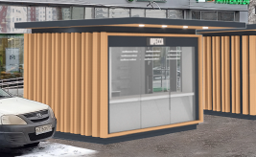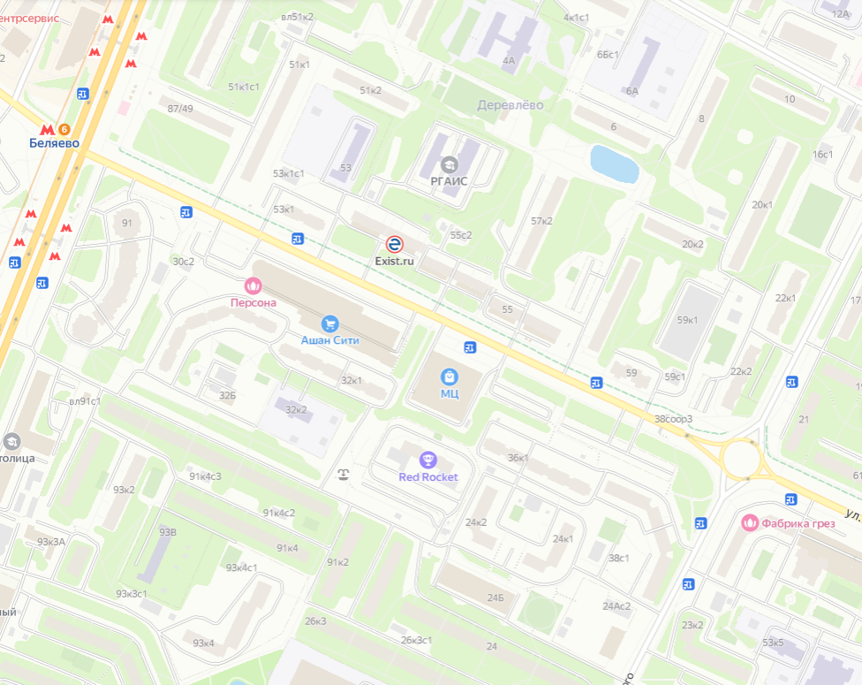
ЮЗАО, район Коньково
Адресные ориентиры: Миклухо-Маклая ул., вл.55
Площадь объекта: 10 кв.м.
Специализация: Печать

2.
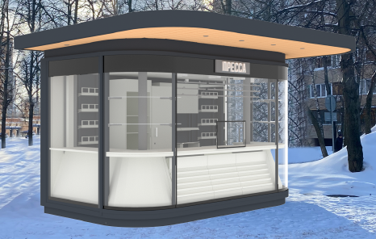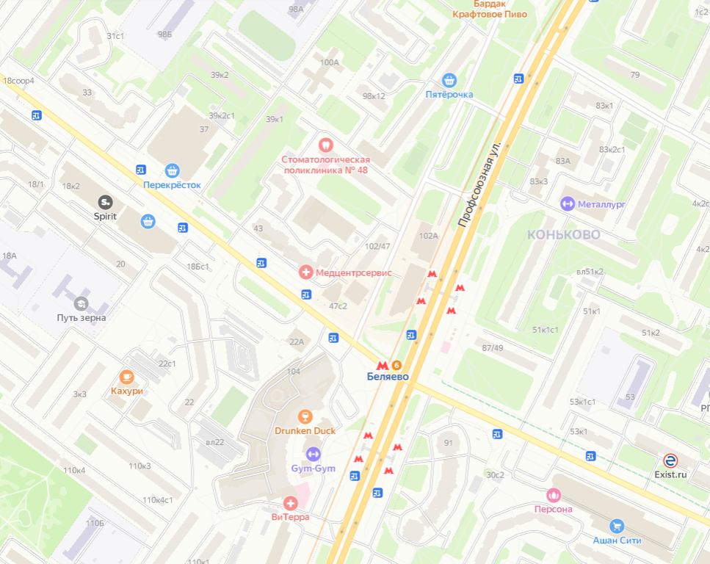
ЮЗАО, район Коньково
Адресные ориентиры: ул. Профсоюзная, вл. 102, стр. 2
Площадь объекта: 10 кв.м.
Специализация: Печать

3.
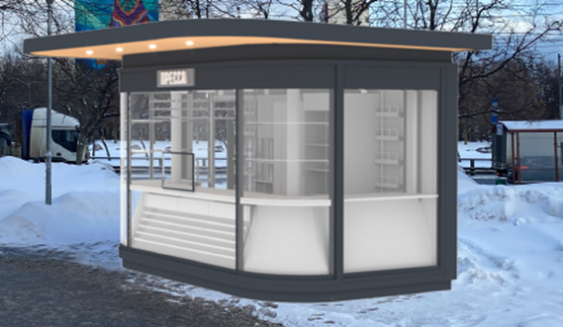
Изменение площади с 9 кв.м до 10 кв.м
Уточнение адреса: с Профсоюзная ул., вл. 102,
ст. м "Беляево" на ул. Профсоюзная, д. 102, стр. 1

4.
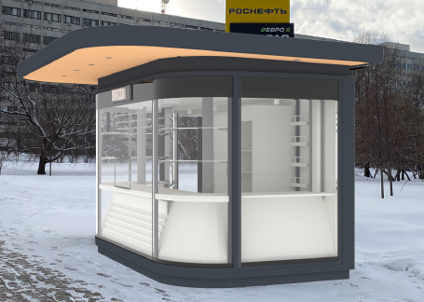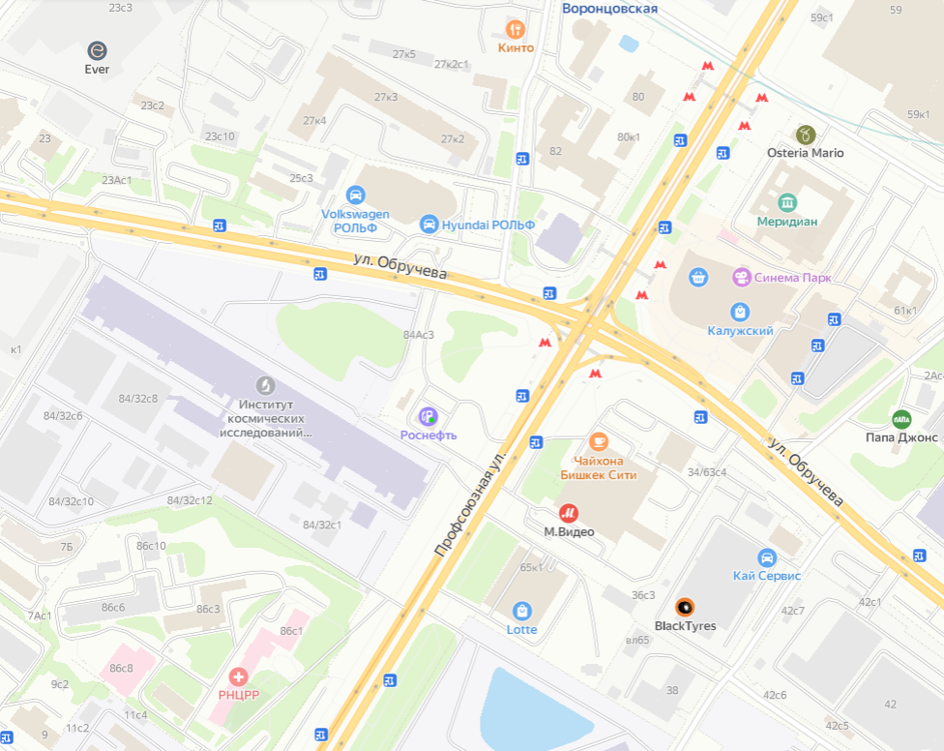
Изменение площади с 9 кв.м до 10 кв.м
Уточнение адреса: с Профсоюзная ул.,
вл.84 на ул. Профсоюзная, д. 84А, стр. 1

